第五讲 古菌
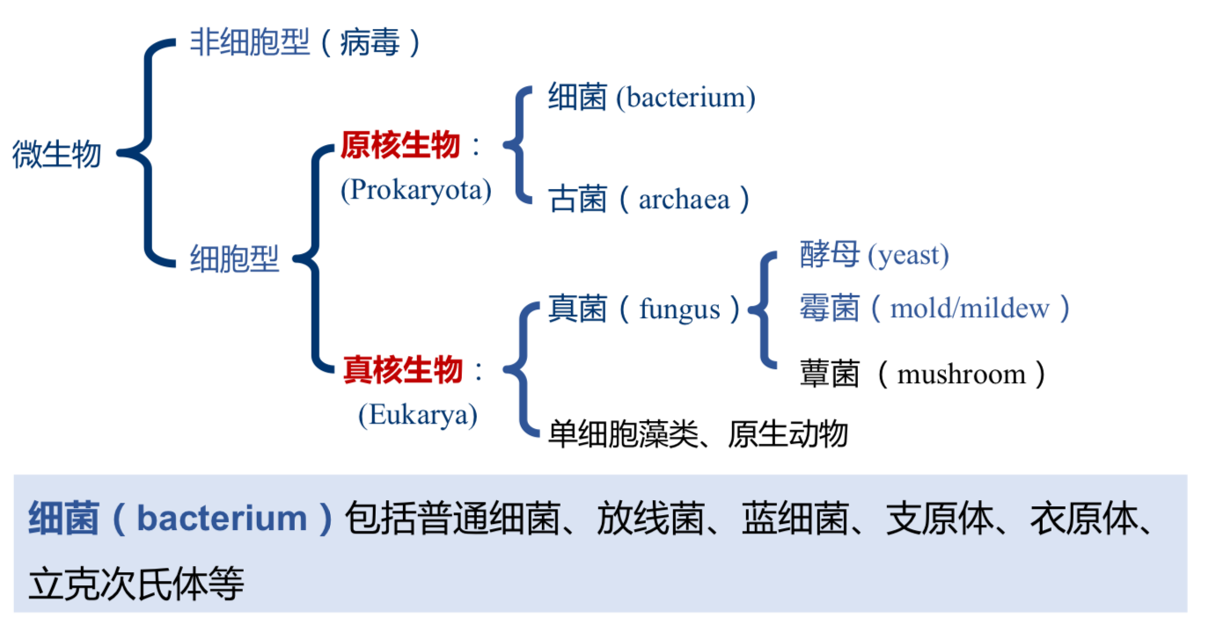
重点：古菌的概念及其与细菌、真核生物的主要区别
问题：1. 古菌为什么叫“古”菌，它在进化上很古老么? 不古老
2. 古菌被分为原核和真核之外的第三个域，人们是怎么判断的?依据是什么? 16S rRNA
3. 古菌在我们身边存在么? 存在

- 基本概念
- 古菌的特点：细胞形态与原核生物类似，基因组复制转录翻译与真核生物类似，细胞膜独特
- 16S rRNA作为分子钟的优势
- 保守
- 分为恒定区和可变区
- 分子量适中
- 广泛存在于原核生物中
- 细胞形态结构
- 细胞壁
- 细胞膜
- 同样由磷脂组成，但具有更明显的多样性
- 化学组分的多样性
- 结构的多样性
- 细胞质和内含物（气泡和颗粒状贮藏物）
- 核区

